**STAGIONE SPORTIVA 2024-2025**

**TORNEO FASE AUTUNNALE**

***CATEGORIA PRIMI CALCI***

|  |  |  |  |  |
| --- | --- | --- | --- | --- |
|  |  |  | |  |
| **PRIMI CALCI** | | | |  |
| 13/10/2024 | | 1^ gg. Raggr | | ***\*IL RE DEI PORTIERI*** |
| 20/10/2024 | | 2^ gg. Raggr | | ***\*CALCIO DI STRADA*** |
| 27/10/2024 | | 3^ gg. Raggr | | ***\*SFIDA INCROCIATA (1 vs 1)*** |
| 03/11/2024 | | RIPOSO | |  |
| 10/11/2024 | | 4^ gg. Raggr | | ***\*IN MOVIMENTO*** |
| 17/11/2024 | | 5^ gg. Raggr | | ***\*IL RE DEI PORTIERI*** |
| 24/11/2024 | | 6^ gg. Raggr | | ***\*CALCIO DI STRADA*** |
| 01/12/2024 | | 7^ gg. Raggr | | ***\*SFIDA INCROCIATA (1 vs 1)*** |
| 08/12/2024 | | RIPOSO | |  |
| 15/12/2024 | | 8^ gg. Raggr | | ***\*IN MOVIMENTO*** |
|  | |  | |  |
|  | | |
|  | | |
|  | | |

**INDICAZIONI**

L’attività autunnale della categoria primi calci è suddivisa in due fasi distinte:

* **L’attivazione**: è la fase iniziale della durata di 10 minuti contraddistinta da una proposta tecnica, ogni volta diversa, illustrata successivamente da grafica e spiegazione per lo svolgimento;
* **Partite**: le partite si svolgono nella modalità 5vs5 – 4vs4 in base alla categoria di appartenenza; verranno svolti 4 tempi da 12 minuti ciascuno e i tecnici (come da C.U. 1 SGS) possono decidere se effettuare le partite con squadre miste o se far giocare insieme i bambini della stessa società.

**N.B. è di fondamentale importanza rispettare le misure dei campi e il numero dei bambini per ogni partita.**

|  |
| --- |
| **MODALITA’ ATTIVAZIONE TECNICA** |

**IL RE DEI PORTIERI**

**(Ragg. Giornate 1 e 5 Primi calci)**

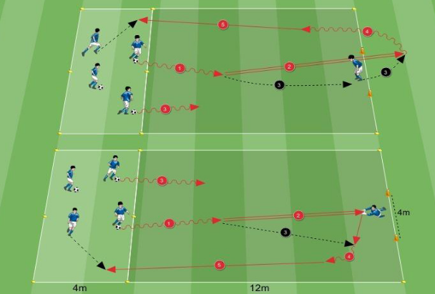

**Descrizione**

4 giocatori si posizionano all’interno di uno spazio rettangolare (chiamato area di partenza) definito di fronte ad una porta difesa da un portiere. La porta è larga 4 metri. Solo 3 dei 4 giocatori all’interno dell’area di partenza sono in possesso di un pallone. Si realizzano 2 stazioni diverse che coinvolgono 5 giocatori ciascuna. In ogni stazione il gioco si svolge in modo autonomo. Il gioco consiste in una serie di azioni di tiro in porta che vede coinvolti 2 giocatori per volta: un attaccante ed un portiere.

**Regole**

In base all’esito dell’azione di tiro, si sviluppano rotazioni diverse nei ruoli di gioco:

* In caso di gol da parte dell’attaccante, il portiere prende il pallone e lo trasmette all’unico compagno senza palla posizionato all’interno dell’area di partenza. L’attaccante, dopo aver segnato, si sostituisce rapidamente al portiere.
* In caso di errore da parte dell’attaccante, questo recupera velocemente palla e la trasmette al compagno in attesa senza pallone posizionato all’interno dell’area di partenza.

In entrambi i casi, il giocatore che ha passato palla al compagno in attesa si posiziona all’interno dello spazio di partenza e aspetta la palla da un altro giocatore.

Il portiere, in caso di parata o di errore da parte dell’attaccante, rimane in porta e si prepara a contrastare l’azione successiva.

Al termine di ogni azione di gioco (in seguito ad un tiro o ad un gol), parte immediatamente (ed autonomamente, senza il “via” da parte del tecnico) l’attaccante successivo. L’attaccante può partire anche se il portiere non è pronto per affrontare una nuova azione di gioco (quando distratto o non ha ancora preso posizione all’interno della porta): questa regola favorisce l’attenzione e la continuità di partecipazione dei giocatori.

Viene contato il numero di tiri che ogni portiere riesce a respingere consecutivamente, questo numero diventa, di volta in volta, il nuovo record di parate da cercare di battere.

**CALCIO DI STRADA**

**(Ragg. Giornate 2 e 6 Primi calci)**

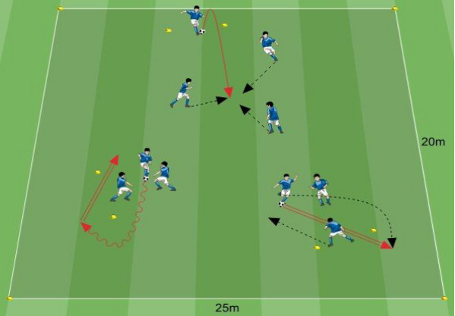

**Descrizione**

I 10 giocatori si dividono in 3 gruppi: 2 composti da 3 giocatori; 1 composto da 4 giocatori. Ad ogni gruppo vengono consegnati 2 delimitatori ed un pallone con l’indicazione di realizzare autonomamente una porta (delle dimensioni desiderate) all’interno del settore di gioco definito. Si svolgono delle partite ad una sola porta realizzate attraverso una modalità “tutti contro tutti” nelle quali si identificano un portiere e dei giocatori di movimento che agiscono singolarmente.

**Regole**

* Il gioco consiste in un “tutti contro tutti” tra i componenti di ognuno dei 3 gruppi (i singoli gruppi svolgono l’attività prevista per conto proprio).
* I giocatori di movimento devono cercare di fare gol al portiere evitando l’intervento dei propri avversari.
* Ogni azione di gioco parte dal portiere attraverso un lancio casuale nello spazio libero.
* Chi realizza una rete, totalizza un punto e va in porta, avviando successivamente una nuova azione di gioco.
* Il gol si considera valido da entrambi i lati della porta, non ci sono quindi una fronte ed un retro.
* Quando la palla esce dal campo (il settore di gioco delimitato), questa viene data al portiere che ha il compito di rimetterla nuovamente in gioco dando così il via ad una nuova azione.

**SFIDA INCROCIATA (1 vs 1)**

**(Ragg. Giornate 3 e 7 Primi calci)**

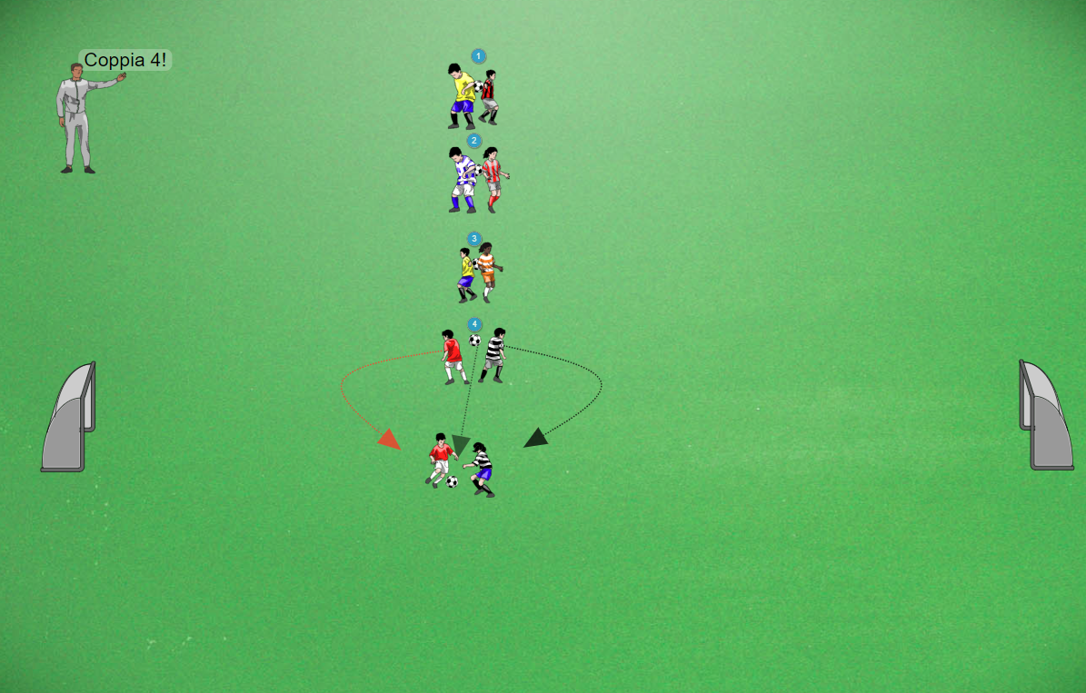

**Organizzazione**

Si gioca utilizzando le dimensioni di un campo della categoria primi calci o piccoli amici

**Descrizione**

I bambini vengono divisi in coppie e fatti sistemare al centro del campo schiena contro schiena tenendo in equilibrio un pallone; prima di iniziare l’istruttore abbinerà ad ogni coppia un numero di riferimento (stile gioco del fazzoletto).

**Regole**

Le regole della SFIDA INCROCIATA sono:

* Nella prima fase del gioco entrambe le porte sono senza portiere e al segnale dell’istruttore (NUMERO) la coppia di riferimento farà cadere la palla e si sfiderà in un 1 vs 1 dove il gol potrà essere realizzato in entrambe le porte
* Successivamente verranno inseriti due portieri mantenendo invariato lo svolgimento dell’ 1 vs 1 (con la libertà di scegliere la porta dove far gol)
* Una volta chiamati tutti i numeri si cambieranno i portieri con un'altra coppia

**IN MOVIMENTO**

**(Ragg. Giornate 4 e 8 Primi calci)**

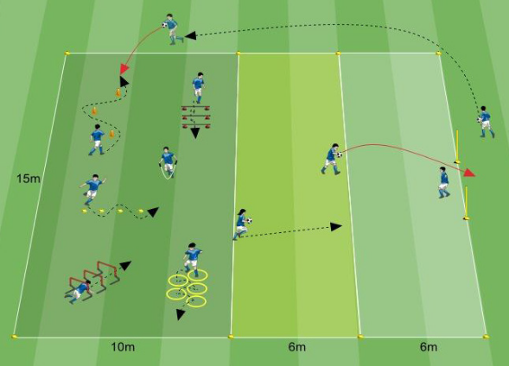

**Descrizione**

All’interno di un rettangolo sono posizionate alcune stazioni (righe di delimitatori, ostacoli, corde, serie di cerchi, ostacoli singoli, ecc.) in cui è previsto lo svolgimento di azioni motorie: (skip; slalom; salti con la corda; salti alternati; strisciare sotto gli ostacoli; ecc.). A 12 metri da questo spazio è delimitata una porta. A metà tra la porta e lo spazio delimitato viene definita una "linea di tiro". Sei giocatori iniziano l’attività all’interno del rettangolo scegliendo autonomamente con quali stazioni interagire. Tre giocatori partono con il pallone in mano. Un giocatore inizia l'attività interpretando il ruolo del portiere.

**Regole**

* I sei giocatori che cominciano l'attività nel rettangolo hanno il compito di muoversi all'interno dello stesso andando a ricercare delle stazioni con le quali interagire attraverso azioni motorie di vario tipo: skip; slalom; salti con la corda; salti alternati; strisciare sotto gli ostacoli; ecc. Le stazioni vengono scelte a piacimento da parte dei giocatori.
* I tre giocatori che cominciano l'attività con la palla si dirigono verso la porta per cercare di realizzare una rete attraverso un lancio effettuato con le mani. Se, chi effettua il lancio, riesce a realizzare un gol, prende il posto del portiere, in caso contrario riprende il pallone lanciato e va a consegnarlo ad uno dei compagni impegnati nelle azioni motorie entrando poi nel rettangolo delimitato per svolgere le azioni motorie previste. Chi riceve il pallone dal compagno si dirige a sua volta verso la porta ricercando la realizzazione di una rete.
* Il giocatore a cui passare la palla viene scelto in base all'impegno profuso nello svolgimento dei percorsi motori, la decisione spetta al giocatore che rientra con la palla in mano dalla zona di tiro (se necessario, questo può fermarsi alcuni secondi ad osservare i comportamenti dei compagni impegnati nell'interazione con le varie stazioni predisposte).
* Il portiere che ha subito il gol, esce dalla porta, prende il pallone che è entrato in rete e si dirige verso i compagni che stanno eseguendo i percorsi individuandone uno a cui passare la palla ed andando poi ad interagire con le stazioni predisposte.